
МИНОБРНАУКИ РОССИИ
Федеральное государственное бюджетное образовательное учреждение высшего образования
НИЖЕГОРОДСКИЙ ГОСУДАРСТВЕННЫЙ ТЕХНИЧЕСКИЙ УНИВЕРСИТЕТ им. Р.Е.АЛЕКСЕЕВА

Институт радиоэлектроники и информационных технологий
Кафедра «Вычислительные системы и технологии»

Принципы и методы организации системных программных средств

ОТЧЁТ
по лабораторной работе №2
«Командный язык OC Windows и командная оболочка WindowsPowerShell»

РУКОВОДИТЕЛЬ: Викулова Е. Н.

ВЫПОЛНИЛ: Сычев Е.С.

ГРУППА: 21-ВМ

Нижний Новгород 2024
Цель работы:
1. Изучить состав команд командного процессора cmd.exe.
Уметь:
- выполнять команды различных типов с различными значениями параметров;
- применять перенаправление ввода-вывода ( <, >, >>, например, process>file, process>>file);
- использовать конвейеры команд (process, process1| process2|…| process);
- применять команды-фильтры (more, sort, find);
- использовать условное выполнение и группировку команд (&&, | |, &);
- разрабатывать командные файлы *.bat , в которых есть
  - параметры (%0, %1, %2, …), передаваемые из командной строки;
  - команды rem, echo, call;
  - операторы if, for…in…do, goto,
  - проверки кодов возврата (errorlevel…)
и т.п.
Найти и реализовать пример использования командного языка (командных файлов) для решения практической задачи.

2. Изучить состав и функциональные возможности MS PowerShell.
Уметь:
- выполнять командлеты с различными значениями параметров;
- использовать псевдонимы (Alias));
- создавать и применять выражения, переменные и функции;
- работать с объектами;
- применять конвейеры;
- создавать сценарии.
Использовать оболочку для
- получения информации о системе (BIOS, ОС, установленных программах);
  - получения информации о процессоре, физической памяти, устройствах (звуковой карте, видеокарте, сетевых адаптерах);
  - получения списка IP-адресов;
  - получения информации и управления процессами и службами;
  - работы с реестром и журналами событий;
  - работы с файловой системой.

Найти и реализовать пример практического использования MS PowerShell

Теоретические сведения об организации командного языка и MSPowerShell.
Cmd

Язык оболочки командной строки (shell language) в Windows реализован в виде командных (или пакетных) файлов. Командный файл в Windows — это обычный текстовый файл с расширением bat или cmd, в котором записаны допустимые команды операционной системы (как внешние, так и внутренние), а также некоторые дополнительные инструкции и ключевые слова, придающие командным файлам некоторое сходство с алгоритмическими языками программирования. Например, если записать в файл deltmp.bat следующие команды:
C:\
CD %TEMP%
DEL /F *.tmp
и запустить его на выполнение (аналогично исполняемым файлам с расширением com или exe), то мы удалим все файлы во временной директории Windows. Таким образом, исполнение командного файла приводит к тому же результату, что и последовательный ввод записанных в нем команд. При этом не проводится никакой предварительной компиляции или проверки синтаксиса кода; если встречается строка с ошибочной командой, то она игнорируется. Очевидно, что если вам приходится часто выполнять одни и те же действия, то использование командных файлов может сэкономить много времени.
PowerShell
PowerShell — это кроссплатформенное решение для автоматизации задач, которое включает оболочку командной строки, скриптовый язык и платформу управления конфигурацией. PowerShell поддерживается в Windows, Linux и macOS.

Оболочка командной строки
PowerShell — это современная командная оболочка, в которой реализованы лучшие возможности других популярных оболочек. В отличие от большинства оболочек, которые только принимают и возвращают текст, PowerShell принимает и возвращает объекты .NET. Это решение предлагает следующие возможности:
- надежный журнал командной строки;
- заполнение нажатием клавиши TAB и подстановка команд (см. раздел about_PSReadLine);
- поддержка псевдонимов команд и параметров;
- создание конвейера для объединения команд;
- система справки в консоли, похожая на страницы man в Unix.

Язык сценария
В качестве скриптового языка PowerShell обычно используется для автоматизации процессов управления системами. Это решение также часто используется для создания, тестирования и развертывания решений в средах CI/CD. В основе PowerShell лежит среда CLR .NET. Все входные и выходные данные являются объектами .NET. Вам не нужно анализировать текстовые выходные данные для извлечения информации из них. Скриптовый язык PowerShell предлагает следующие возможности:
- расширяемость с использованием функций, классов, скриптов и модулей;
- расширяемая система форматирования для удобного вывода;
- расширяемая система типов для создания динамических типов;
- встроенная поддержка распространенных форматов данных, таких как CSV, JSON и XML.

Ход выполнения работы

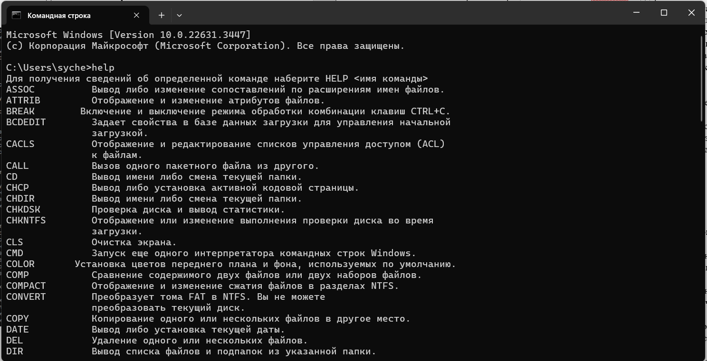
Help

Help find
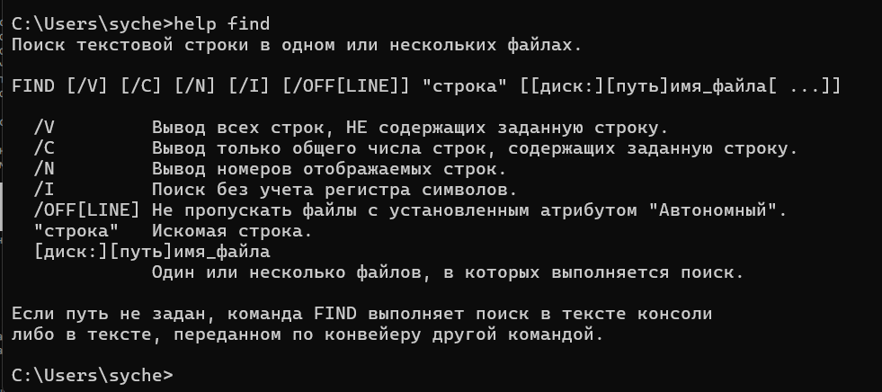
Help color
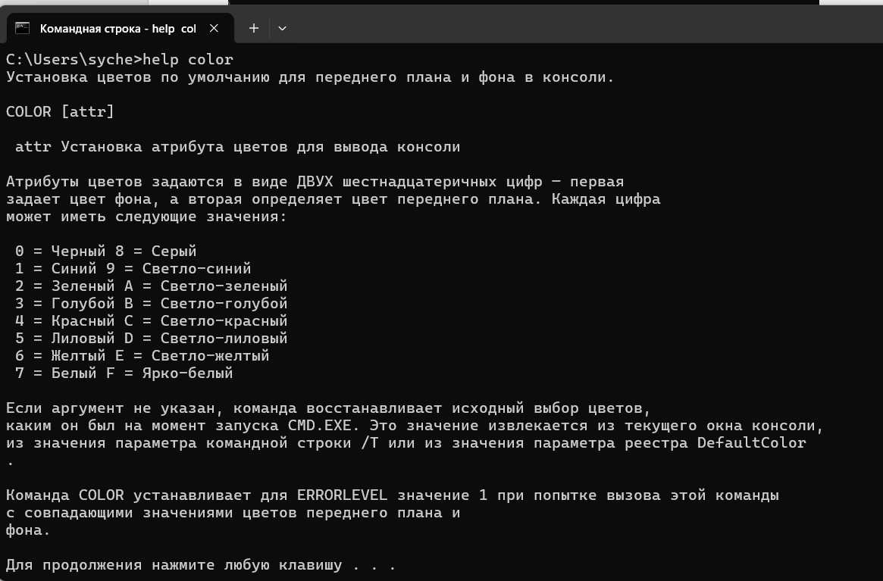



Time
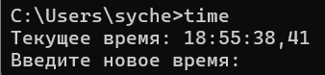

Основные команды работы с каталогами
MD — Создание каталога. Синтаксис: (MD имя каталога, есть возможность указать путь расположения).
RD — Удаление каталога. Синтаксис: (RD имя каталога, есть возможность указать путь расположения). Примечание, RD без ключей позволяет удалить только пустой каталог.
CD — Смена текущего каталога. Синтаксис: (CD имя каталога, есть возможность указать путь расположения). CD\ — Переход в корневой каталог. CD.. — Переход в родительский каталог.
DIR — Просмотр каталога в виде списка. Синтаксис: (DIR имя каталога, есть возможность указать путь расположения).
TREE — Вывод каталогов в графическом представлении. Синтаксис: (TREE имя каталога, есть возможность указать путь расположения).
MOVE — Перемещение\Переименование каталога. Синтаксис: (MOVE что_перемещаем куда_перемещаем, есть возможность указать путь расположения).
XCOPY — Копирование структур каталогов. Синтаксис: (XCOPY что_копируем куда_копируем, есть возможность указать путь расположения).
cd md
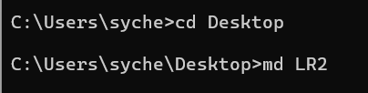

Dir

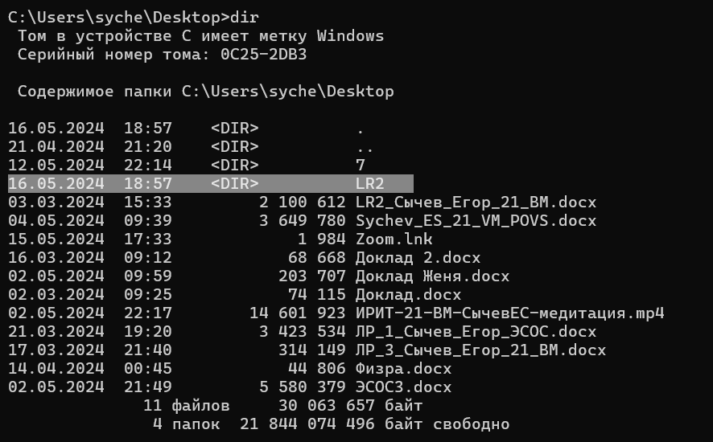

Date

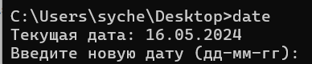

Командная оболочка cmd так же поддерживает выполнение сразу нескольких команд. При этом команды перечисляются через оператор &

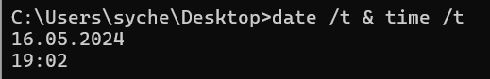

Ren

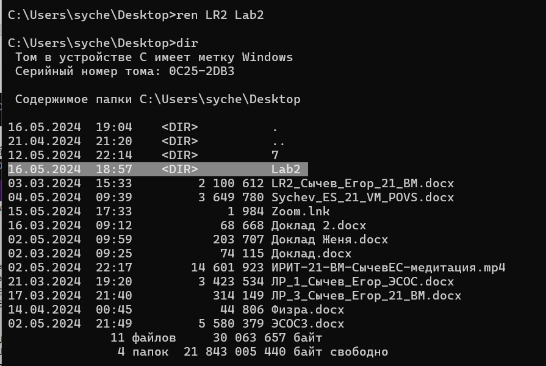

Записываем информацию в файл LR2

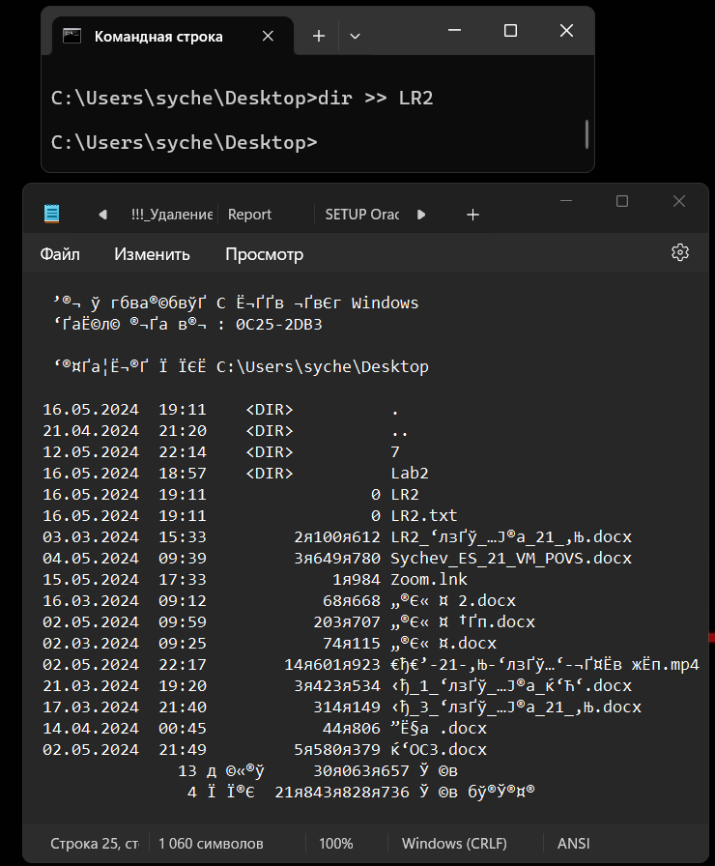

Создаем копию файла LR2 с названием LaR2

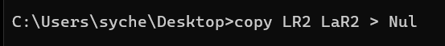

Выводим содержимое файла в консоль

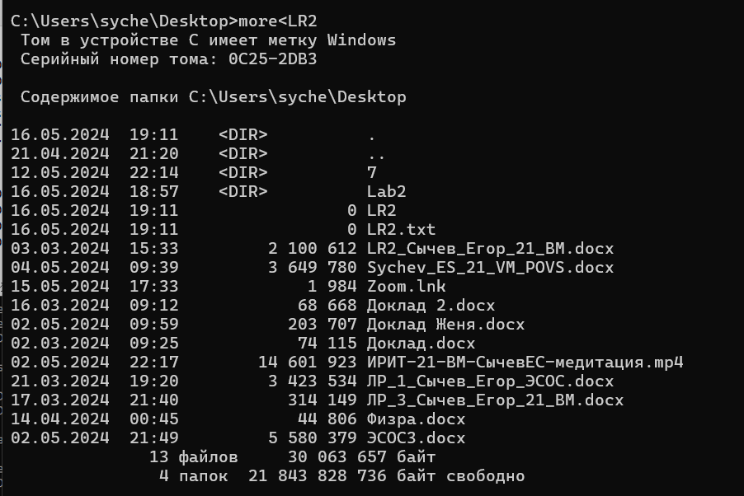
Сортировка

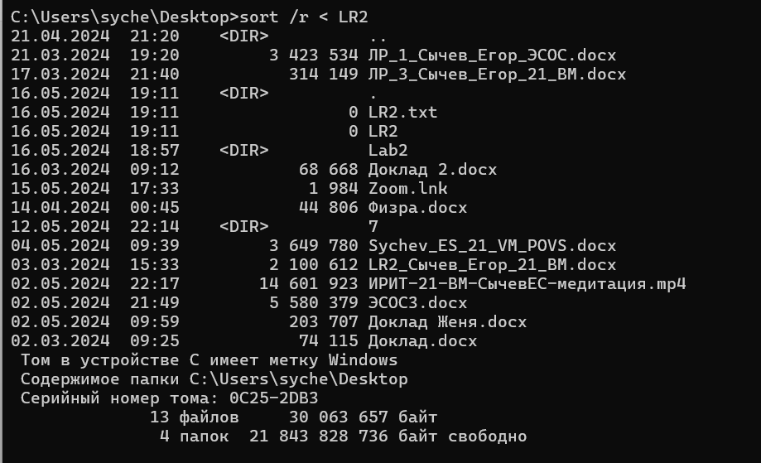

Конвейерные команды

Dir | sort <LR2

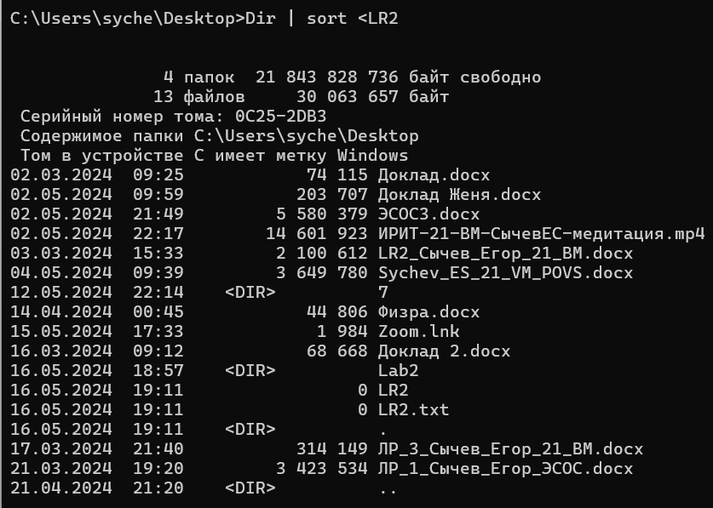

Dir | more

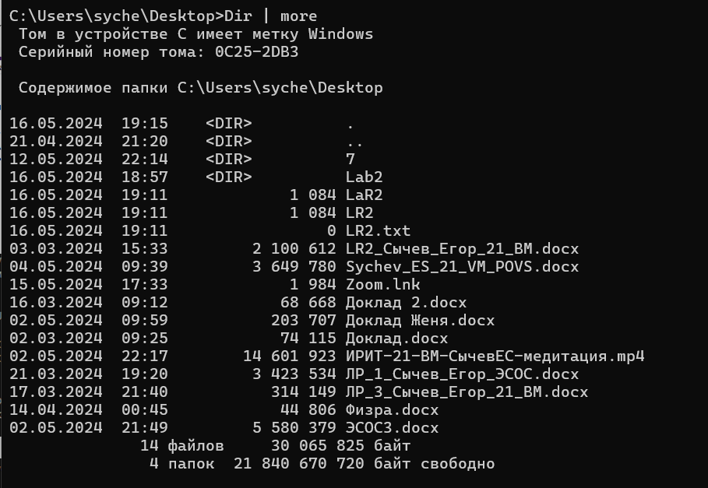

find “string” LR2.txt

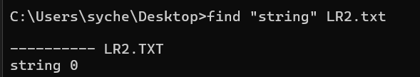

dir & pause & copy /?

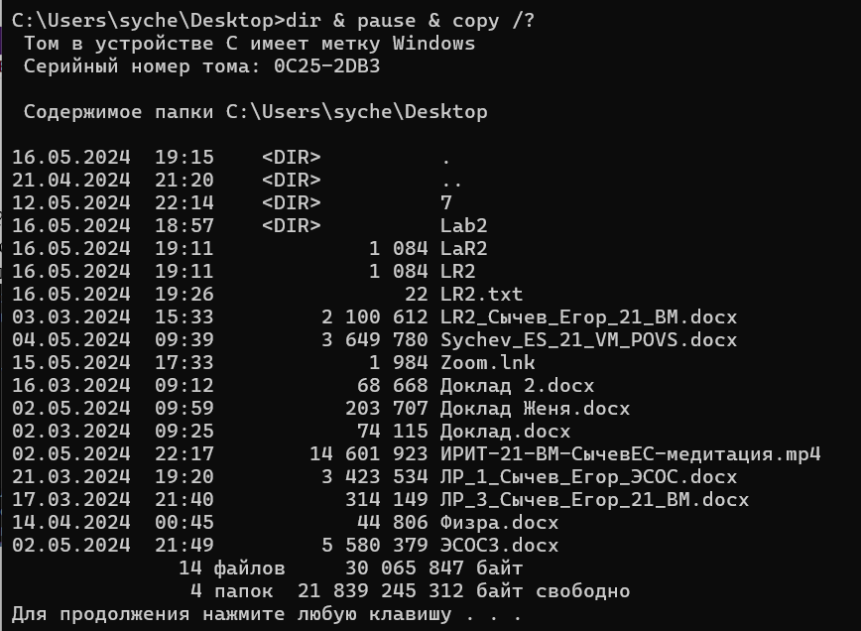
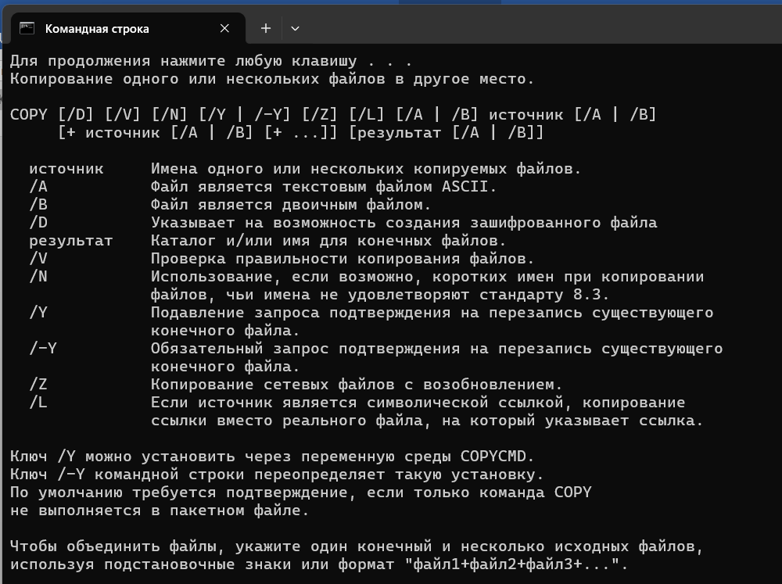

&&
Вторая команда выполняется тогда и только тогда, если первая команда была выполнена успешно. В каталоге C:\ нет файла LR2.txt и команда C: \LR2.txt && help не была выполнена.

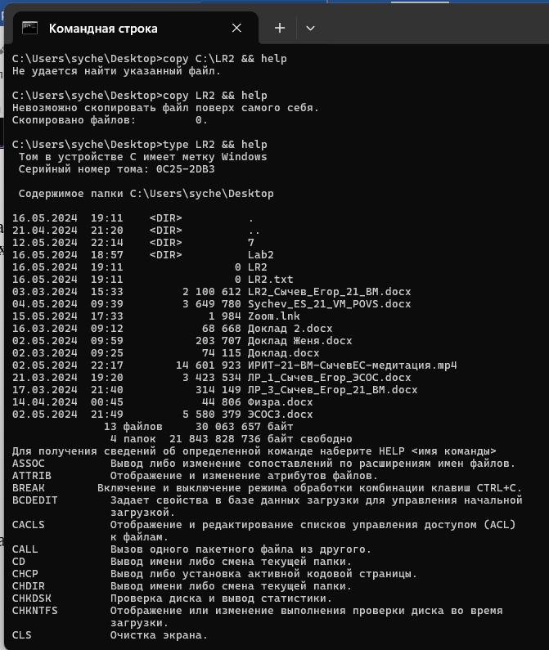

||
Команда 2 выполняется только если не выполнена первая команда.

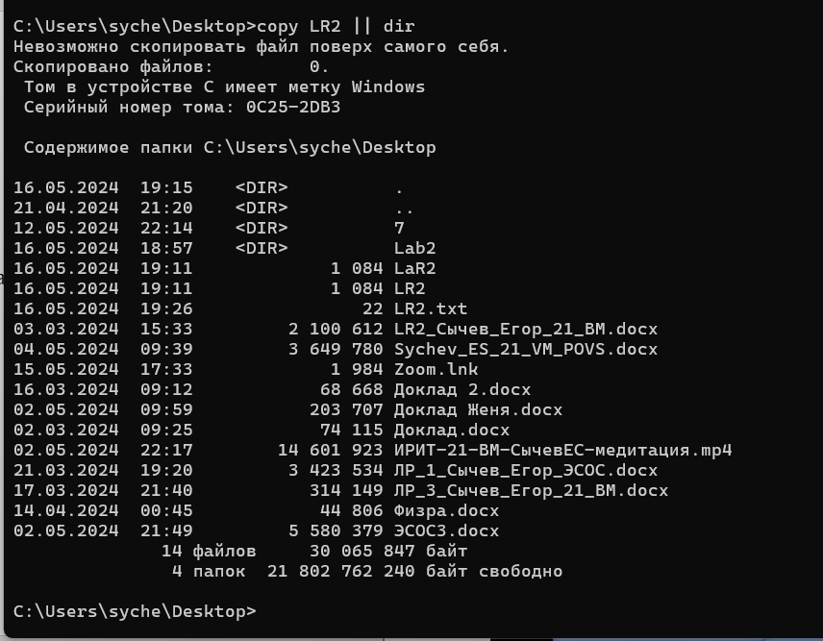

Bat. Файлы

@echo off
chcp 65001
@echo first - :%1
@echo second - :%2
@echo third - :%3
Pause

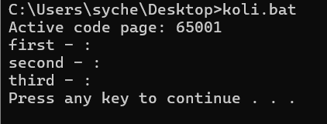

Power Shell

get-help

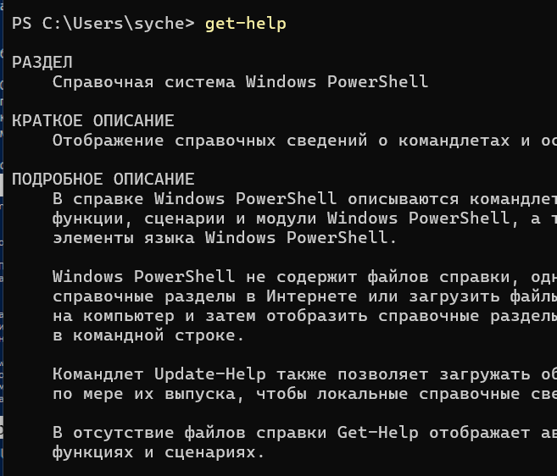
help

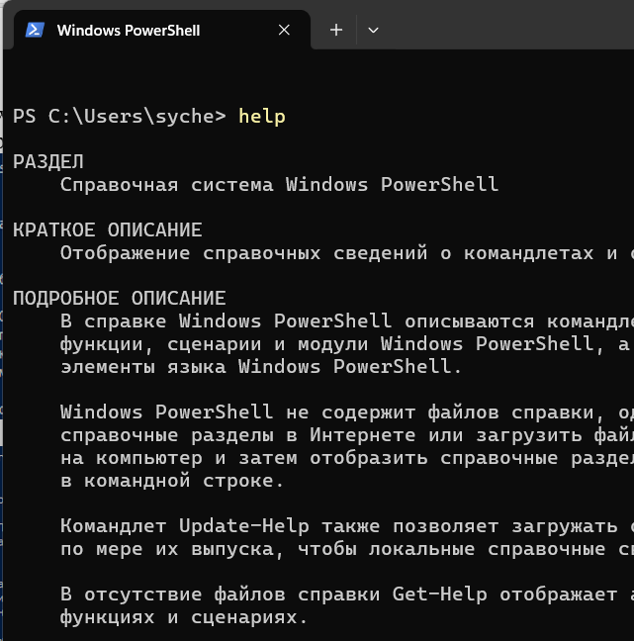
get-help get-alias

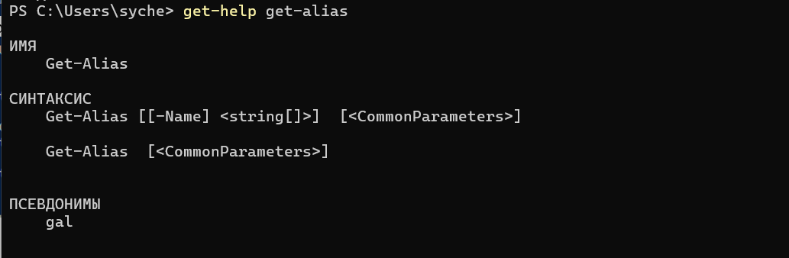

Alias
man wjb

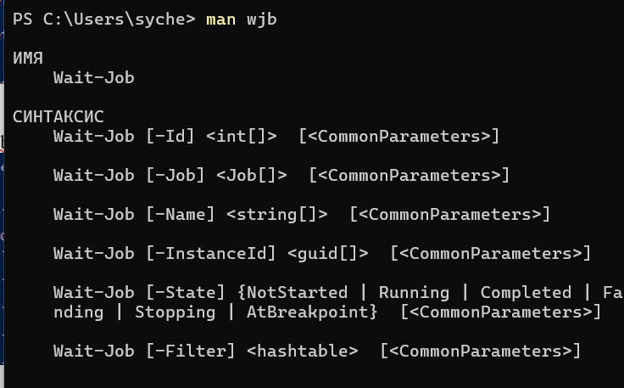

Посмотреть содержимое диска

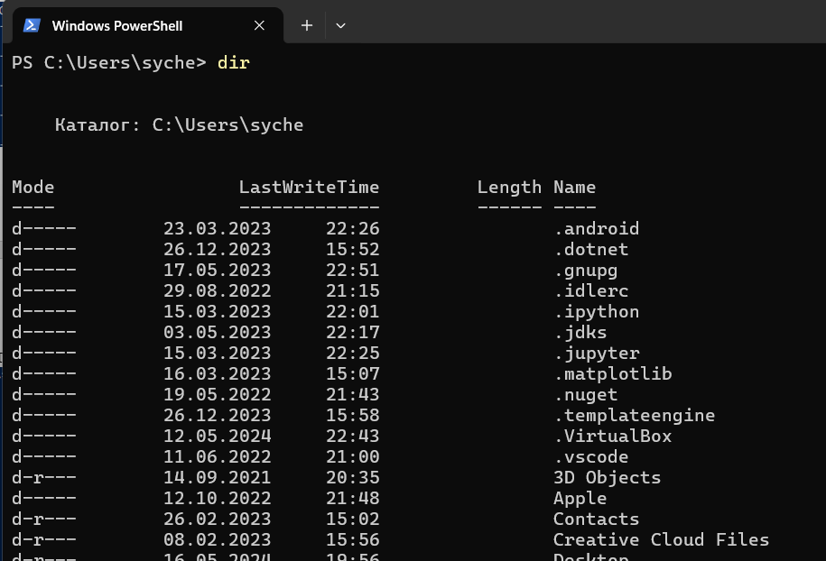
Функции
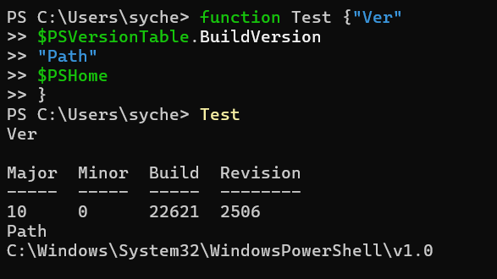

Объекты и конвейер
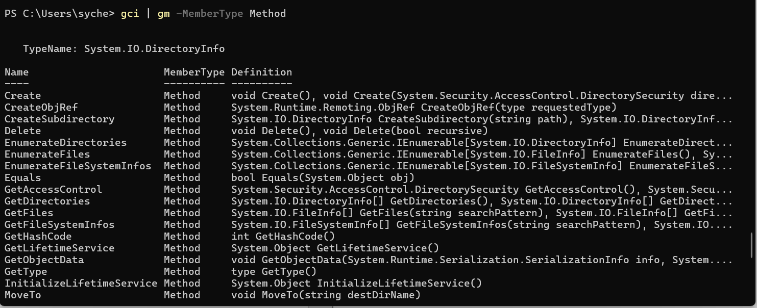
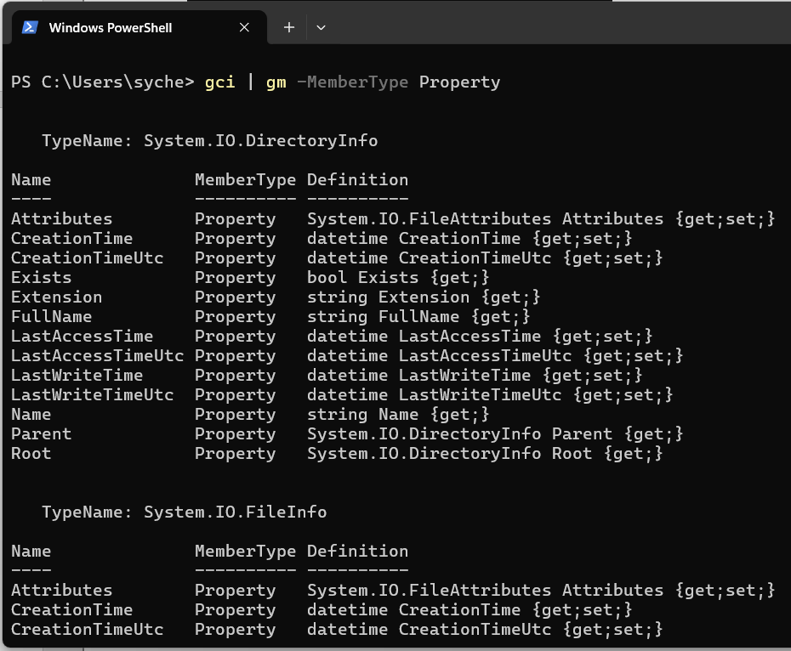

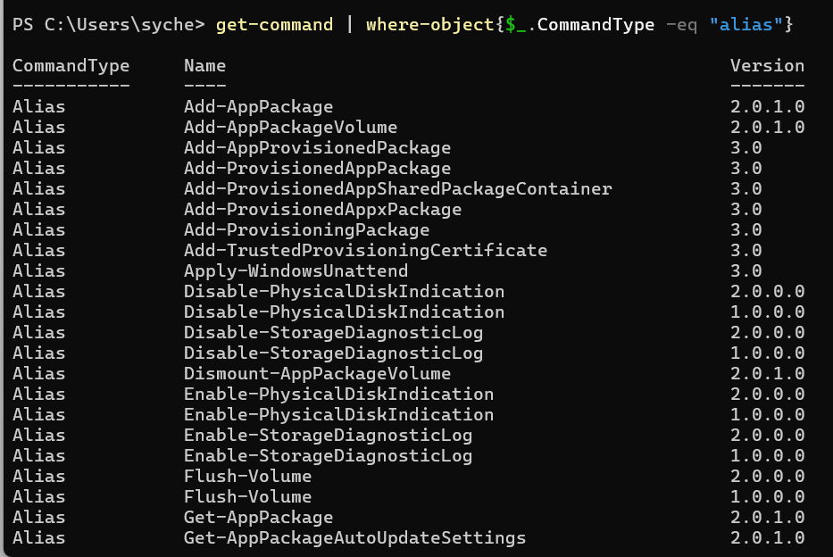

Bios

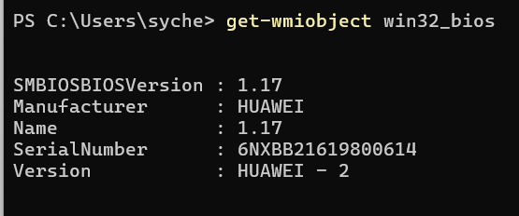

ОS

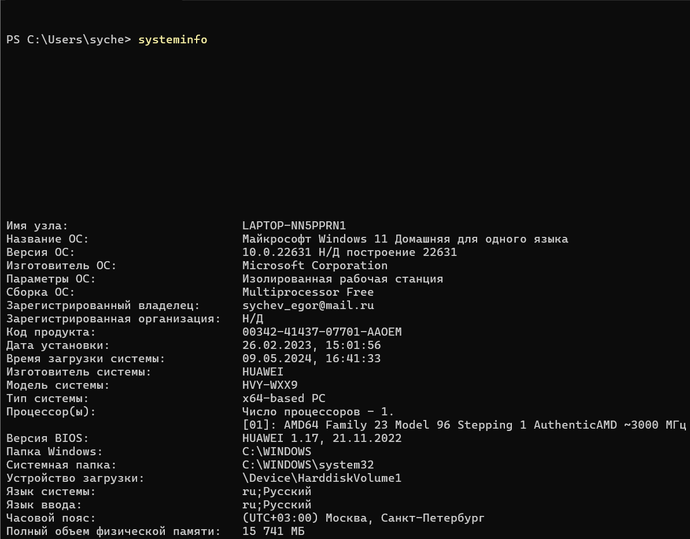
Список установленных приложений (запуск от имени администратора)
get-AppxPackage -AllUsers | select Name, PackageFullName

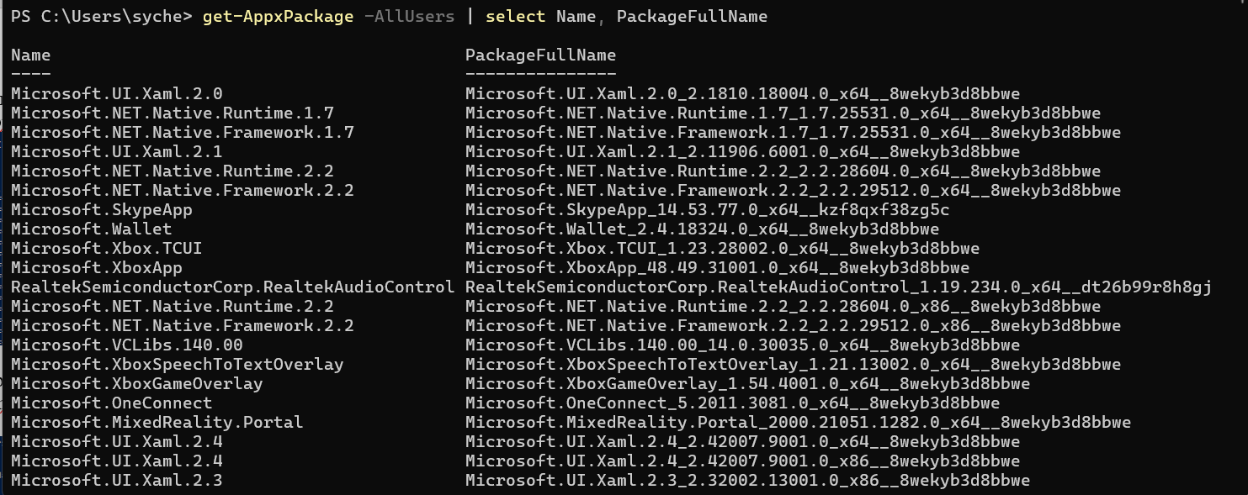

Информация о процессоре
get-cimInstance -ClassName win32_Processor | Select-Object -ExcludeProperty "CIM"
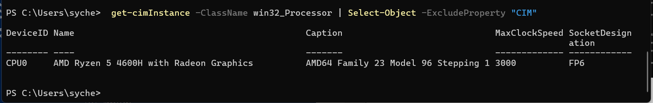

Физическая память, сетевые адаптеры (команда: systeminfo)

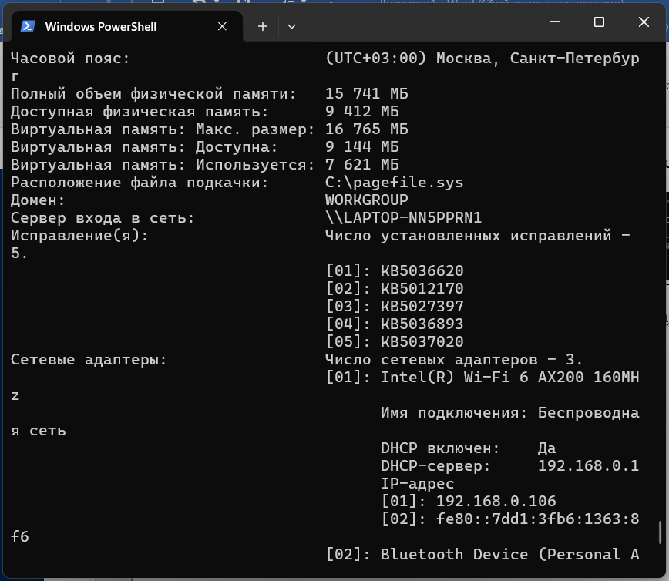
Список IP-адресов
Get-CimInstance -Class Win32_NetworkAdapterConfiguration -Filter IPEnabled=$true |
Select-Object -ExpandProperty IPAddress
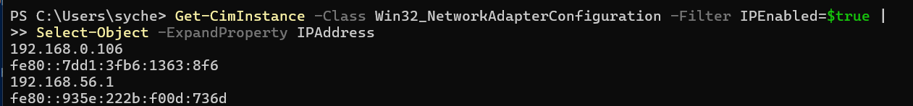

Процессы и службы
Получение служб

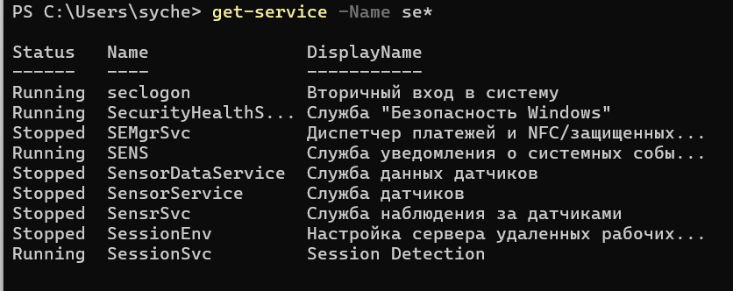

Получение процессов

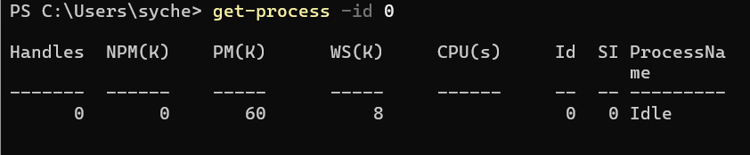

Записи реестра
Get-ItemProperty -Path Registry::HKEY_LOCAL_MACHINE\SOFTWARE\Microsoft\Windows\CurrentVersion
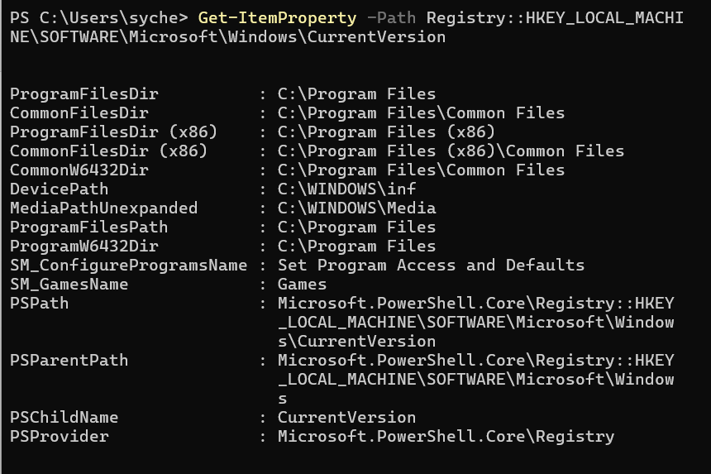
Просмотр журнала событий

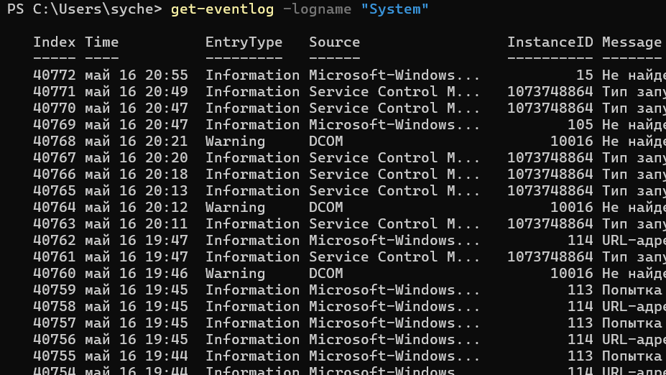

Список файлов

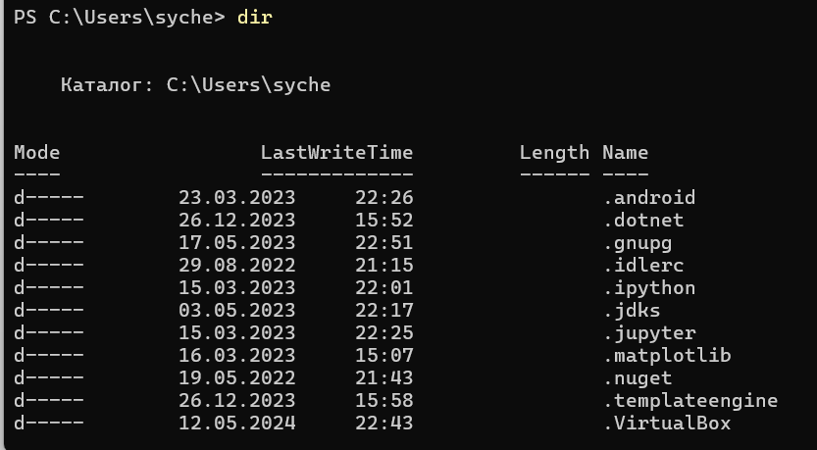

Создать новый файл

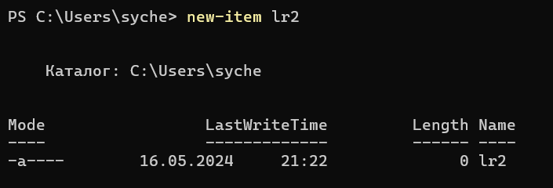

Запись в файл

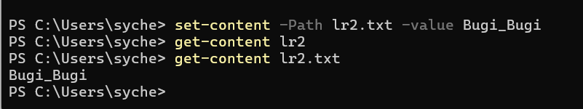
Переименовать файл
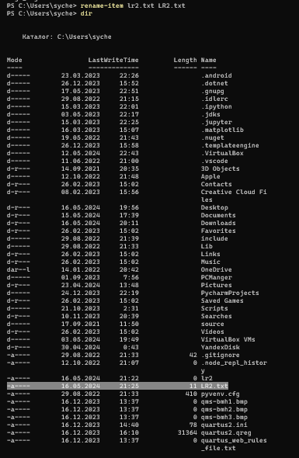

Удалить файл

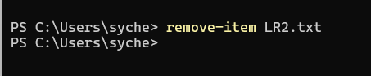

Вывод:
В достоинства PowerShell, на мой взгляд, можно записать более структурированный вывод результатов, которые к тому-же можно обрабатывать — фильтровать, сортировать и изменять формат вывода. Кроме того, результатом выполнения команд PowerShell являются объекты, которые можно сохранять в переменные, передавать по конвейеру и т.п. Это очень удобно при написании скриптов.
Из недостатков — большинство описанных в статье команд требуют PowerShell 3.0, а некоторые вообще есть только в четвертой версии. Также некоторые командлеты (напр. Set-NetIPAddress) работают не совсем так, как должны.
Ну а на стороне CMD проверенный временем функционал, который есть в любой версии Windows. Кроме того, для простых задач администрирования cmd использовать привычнее, а где-то и удобнее.

